Bệnh zona thần kinh (giời leo) đáng lo không?

Triệu chứng đầu tiên của Zona (tên gọi khác là giời leo) thường là tăng cảm giác da hoặc cảm giác đau ở một phía của cơ thể. Những cảm giác da có thể gặp là ngứa, căng, bỏng, nhức dai dẳng hoặc đau sâu, đau nhói.

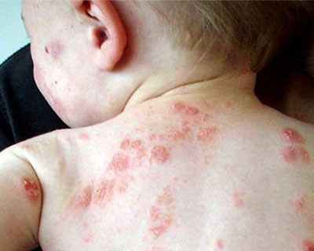

Thông thường thì sau khi cơn đau xuất hiện được 1 - 3 ngày các dải ban sẽ nổi lên, tấy đỏ, phồng lên ở ngay vị trí đau. Sau đó nó sẽ tụ mủ và đóng vảy trong 10 - 12 ngày. Sau 2 - 3 tuần, ban sẽ biến mất và vảy rơi ra và có thể để lại sẹo.
Bệnh zona là bệnh do virus gây phát ban và đau đớn. Mặc dù bệnh zonacó thể xảy ra bất cứ nơi nào trên cơ thể, nó thường xuất hiện như một vùng từ giữa lưng xung quanh một bên ngực vào xương ức.
Bệnh zona là do virus varicella-zoster - cùng một loại virus gây bệnh thủy đậu. Sau khi đã bị bệnh thủy đậu, virus này nằm không hoạt động trong mô thần kinh gần tủy sống và não. Nhiều năm sau, virus có thể kích hoạt lại gây bệnh zona.

NGUYÊN NHÂN GÂY BỆNH ZONA:
Chưa ai biết được chính xác nguyên nhân vì sao virus thủy đậu lại có thể tái hoạt động và gây ra bệnh Zona. Một vài khả năng có thể xảy ra là: stress, mệt mỏi, hệ miễn dịch suy yếu (có thể là do tuổi tác, bệnh tật, thuốc men làm giảm khả năng đề kháng của cơ thể để có thể giữ được virus thủy đậu trong trạng thái bất hoạt), ung thư, các biện pháp điều trị bằng tia xạ, làm tổn thương vùng da bị nổi ban.

CÁC TRIỆU CHỨNG CỦA BỆNH ZONA THẦN KINH

Những dấu hiệu và triệu chứng bệnh zona có thể bao gồm:
Đau, rát, tê hoặc ngứa ran.
Phát ban đỏ bắt đầu vài ngày sau khi cơn đau.
Chứa đầy dịch vỉ, vỡ ra và đóng vảy.
Ngứa.
Một số người cũng có trải nghiệm:
Sốt và ớn lạnh.
Đau nhức.
Nhức đầu.
Mệt mỏi.
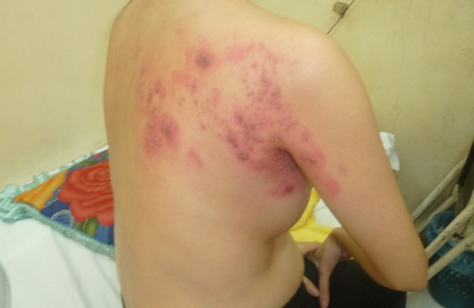

Liên hệ với bác sĩ ngay nếu nghi ngờ bệnh zona, nhưng đặc biệt là trong các tình huống sau đây:
Đau đớn và phát ban xảy ra gần mắt. Nếu không chữa trị, bệnh này có thể dẫn đến hư hỏng mắt vĩnh viễn.
Có một hệ thống miễn dịch suy yếu (do bệnh ung thư, thuốc hoặc bị bệnh mãn tính).
Phát ban rộng và đau đớn.
>>> Bị zona thần kinh nên kiêng những gì để nhanh khỏi?

NGUY CƠ LÂY NHIỄM BỆNH ZONA
Bệnh zona có thể lây truyền từ người bị nhiễm sang trẻ em hay người lớn mà những người này trước đây không mắc bệnh thuỷ đậu. Thay vì bị zona, nhưng những người này lại mắc bệnh thuỷ đậu. Một khi những người này đã mắc bệnh thuỷ đậu thì họ sẽ không bị nhiễm zona từ người khác.
Tuy nhiên, một khi đã bị nhiễm zona, thì họ lại có khả năng bị zona sau này trong cuộc đời. Khi tất cả những mụn nước đã khô, thì không còn khả năng lây được nữa.

CÁCH ĐIỀU TRỊ BỆNH ZONA THẦN KINH:
Không được gãi vì có thể làm gia tăng nguy cơ bị nhiễm trùng thứ phát và có thể để lại sẹo. Thuốc kháng histamin có thể giúp giảm ngứa.
Thuốc giảm đau đôi khi cũng cần thiết.
Dùng băng ép ngâm nước lạnh băng vào sang thương rỉ mủ trong khoảng 20 phút khoảng 7, 8 lần/ngày để làm dịu bớt cơn đau và làm khô sang thương. Nó còn giúp lấy bớt vảy ra ngoài và giảm khả năng bị nhiễm trùng. Ngưng sử dụng băng ép khi sang thương đã khô giúp cho những vùng da xung quanh không trở nên khô và ngứa.
Giữ cho khu vực sang thương được sạch sẽ bằng xà bông nhẹ và nước. Mặc quần áo rộng để tránh bị thương thêm khi quần áo tiếp xúc với sang thương. Tránh những tiếp xúc da-chạm-da với những người chưa từng bị thủy đậu, đang bệnh, hoặc những người bị suy giảm hệ miễn dịch.
Nếu bạn nghĩ mình bị bệnh zona, hãy đến gặp bác sĩ càng sớm càng tốt, vì thuốc kháng virus chỉ có hiệu quả khi được sử dụng sớm.

